ДГАрасп

О подготовке проекта межевания территории, ограниченной

ул. Рязанской, зданием по ул. Архитектора Свиязева, 2а, зданием по ул. Карпинского, 101а, ул. Карпинского в Индустриальном районе города Перми

СЭД-059-22-01-03-1045

17.12.2018

В соответствии со статьями 8, 41, 43, 45, 46, 57 Градостроительного кодекса Российской Федерации, на основании заявления Моисеева Олега Игоревича от 27 ноября 2018 г. № 059-22-01-41-4360, в целях определения местоположения границ образуемых и изменяемых земельных участков, в том числе в случае, если в соответствии с земельным законодательством образование земельных участков осуществляется только в соответствии с проектом межевания территории путем подготовки проекта межевания территории, за исключением случаев, когда в границах территории предусматривается осуществление деятельности по комплексному и устойчивому развитию территории или планируется размещение линейных объектов:

1. Моисееву Олегу Игоревичу за счет собственных средств осуществить подготовку проекта межевания территории, ограниченной ул. Рязанской, зданием по ул. Архитектора Свиязева, 2а, зданием по ул. Карпинского, 101а, ул. Карпинского в Индустриальном районе города Перми (далее – проект межевания территории), согласно приложению к настоящему распоряжению.

2. Физические или юридические лица в тридцатидневный срок со дня вступления в силу настоящего распоряжения вправе представить в департамент градостроительства и архитектуры администрации города Перми предложения о порядке, сроках подготовки и содержании проекта межевания территории.

3. Срок подготовки проекта межевания территории составляет 2 года со дня вступления в силу настоящего распоряжения. По истечении указанного срока представление проекта межевания территории на рассмотрение и утверждение не допускается.

4. Отделу планировки территорий управления территориального планирования и механизмов реализации департамента градостроительства и архитектуры администрации города Перми:

4.1. обеспечить опубликование настоящего распоряжения в печатном средстве массовой информации «Официальный бюллетень органов местного самоуправления муниципального образования город Пермь» и на официальном сайте муниципального образования город Пермь в информационно-телекоммуникационной сети Интернет в течение 3 календарных дней со дня принятия настоящего распоряжения;

4.2. обеспечить направление в функциональные и территориальные органы администрации города Перми запроса о представлении исходной информации для подготовки проекта межевания территории в течение 3 календарных дней со дня вступления в силу настоящего распоряжения.

5. Управлению информационного обеспечения градостроительной деятельности департамента градостроительства и архитектуры администрации города Перми разместить сведения о подготовке проекта межевания территории в информационной системе обеспечения градостроительной деятельности города Перми в течение 14 календарных дней со дня вступления в силу настоящего распоряжения.

6. Настоящее распоряжение вступает в силу со дня официального опубликования в печатном средстве массовой информации «Официальный бюллетень органов местного самоуправления муниципального образования город Пермь».

7. Контроль за исполнением настоящего распоряжения оставляю за собой.

М.В. Норова

Приложение

к распоряжению начальника департамента градостроительства и архитектуры администрации города Перми

от

**ТЕРРИТОРИЯ,**

**ограниченная ул. Рязанской, зданием по ул. Архитектора Свиязева, 2а, зданием по ул. Карпинского, 101а, ул. Карпинского в Индустриальном районе города Перми, площадью 4,19 Га**

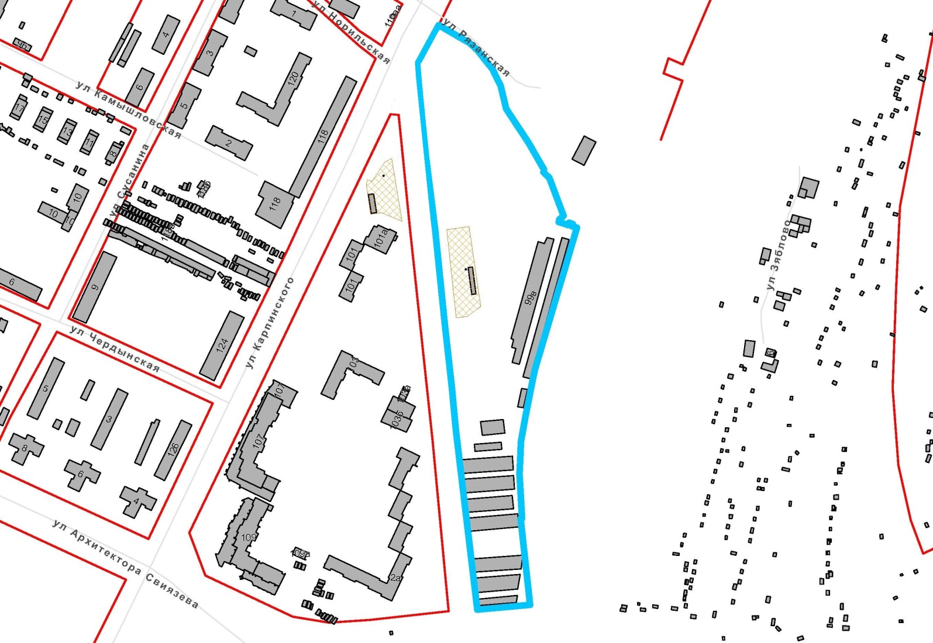

|  |  |
| --- | --- |
| Безымянный | – граница территории для подготовки проекта межевания территории |